プログラミング基礎（TMU-SD-IA）

最終課題作品制作レポート

氏名 長久保有香 　　 　　Githubアカウント　　　Nagayuka

作成日：2023年 1月 21日

* 作品の内容・コンセプト・操作方法など

スクリーンショット画像や図表などを多用しつつ、プログラムを動作させずとも作品の内容や制作意図などが全て伝わるように書いてください。なお、アイデアの種となった作品やwebサイトなどあれば適宜引用してください。

「Sexy Zone adventure」

Sexy Zoneが好きなのでメンバー五人を探しに行くゲームを作った。メンバーそれぞれ見つけるまでにアクションが必要。音がついているので、聞きながらプレイしてほしい。

参考にしたゲーム…suitcase adventure　<https://mikyokyuji.itch.io/suitcase-adventure>

イラストは、上のゲームを参考にして描いた。

キャラクターはグッズのぬいぐるみの写真を使用。

授業で学んだことを活かして作るようにした。



⓪start

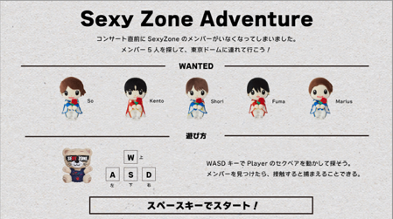

スペースキーでスタート！

1. home

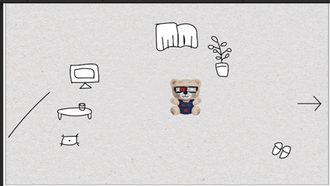

クマをwasdキーで上下左右動かしながら進む。クマはプレハブで全シーンに入れて、自由に行き来できる。

メンバーを見つけて、ぶつかると薔薇に変わって、ゲットしたことになる。元々いる人形はDestroyで消える。

1. hiroba
2. kento

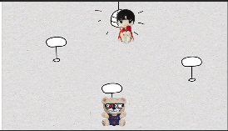 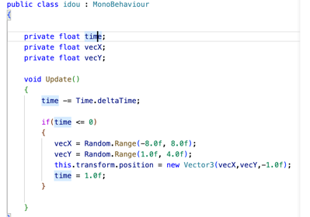 idou.cs

ケントが踊っているという設定で、1秒ごとにランダムに動き回っている。それを追いかけて捕まえる。

1. fuma

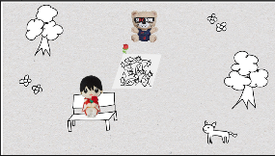 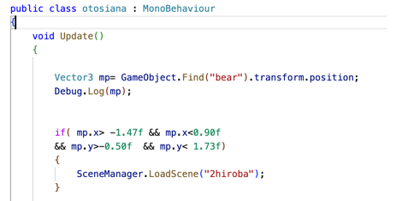 otosiana.cs

落とし穴があるのでそれを避けて捕まえる。落とし穴に落ちると広場に戻る。落とし穴は、クマにcolliderをつけていて、衝突の区別ができなかったため、あたり判定で行った。

1. hiroba2

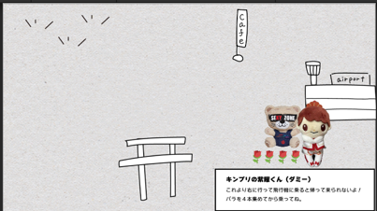 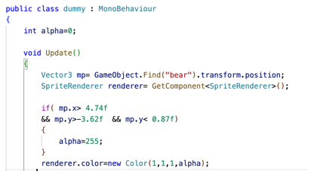 dummy.cs

ダミーでキンプリの平野紫耀がいる。ぶつかると説明を受けることができる。これは当たり判定で、不透明度を０から255に変え、説明のセリフの画像を出している。

1. shori

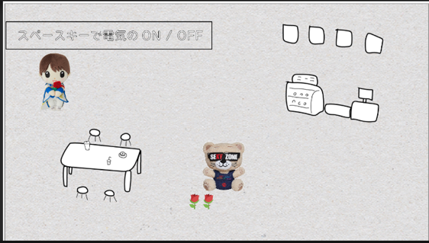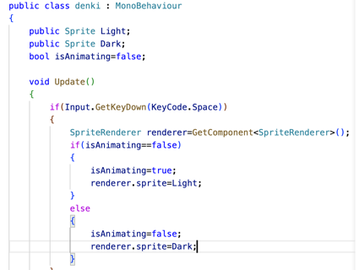 denki.cs

この部屋はスペースキーを押すごとに電気を音オフできるようにした。授業で習った画像切り替えとtrue,false使った。

1. omikuji & so

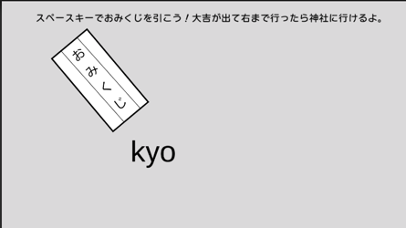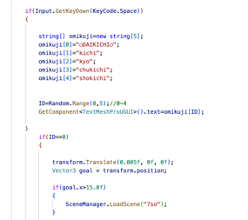textchange.cs

スペースキーでおみくじで大吉を引くと、この先の神社に行ける仕組み。授業の課題の応用。大吉が出たら、右に動かして一定ラインを超えたらステージを切り替わるようにした。

1. plane

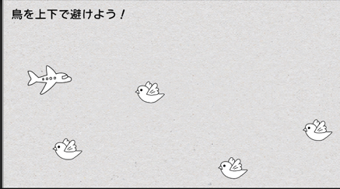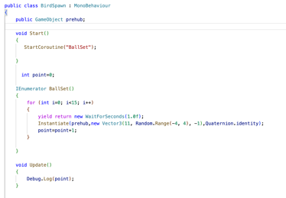 BirdSpawn.cs

鳥を上下で避けながら進む。当たるとやり直し。1秒ごとに鳥を生成し、高さはランダム。これは授業で習った繰り返し、プレハブの応用。

1. marius
2. last

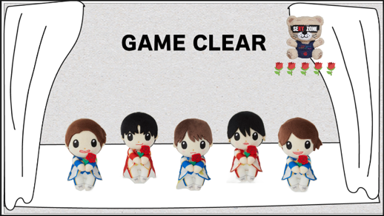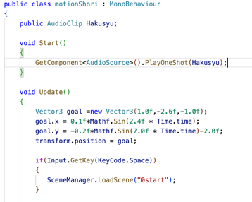 motionShori.cs

五人しっかり集めてこのステージに行くとバラが５本出て、ゲームクリアとなる。メンバーをそれぞれ動くようにした。クマは自分で動かせるので一緒に喜びましょう。スペースキーを押すと最初に戻る。

* アピールポイント・努力したところ・苦労したところ

特に注目して欲しい部分を説明して下さい。見た目でこだわった部分はもちろん、プログラムコードで工夫したところ、力業で形にしたところなど、明確に指定された点を重視して評価します。

* 背景の絵を描いた。
* 上のコードを載せた部分は、それぞれのシーンで特に工夫した場所なので見てほしい。
* クマはプレハブにして、全て同じ仕様にすることで手間を省いた。
* 音足音をつけていて、その音がハウリングしないように、１回だけ繰り返すようにした。ただ、綺麗に一回流れてくれず時々聞こえない時がある。
* static関数を使って、集めた人数をわかるようにした。画像切り替えでバラの数が増えていく仕組み。全シーン共通で、別のスクリプトでも同じ関数の使い方がわからなかったので、誰か特定できない、同じ人を何回でもゲットできてしまうという不具合がある。これが一番苦労した。

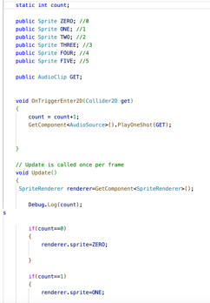 collection.cs

* 飛行機の部分のゲームも苦労した。ゴールの線にぶつかったら、クリアにしたかったけど、鳥と線の区別ができず、ゴールの線に当たってもゲームオーバーになった。鳥と線がぶつかると何故かクリアになったので、カメラ外の上下に鳥を配置し、線とぶつかるようにした。BirdSpawn.cs
* おみくじで大吉を引いたのをどう区別して、先に行かせるか考えた。結果的に大吉というテキストに動きをつけて、if文で一定ラインを超えたら、次のシーンに行くようにした。textchange.cs
* 参考文献・謝辞

参考にしたウェブサイトや書籍、相談した人の名前等の情報を漏れなく載せて下さい。

* 1. 1秒ごとに鳥を生成 <https://futabazemi.net/notes/unity-3prefabs_second>
  2. 1秒ごとにランダムに移動する<https://futabazemi.net/unity/area_random_move>
  3. オブジェクトの位置取得<https://qiita.com/haifuri/items/cec28c764eebbc9bae0b>
  4. 授業のスライド
* 授業全般に関する感想・要望・コメント（任意）